Witlof-ananasstamppotje
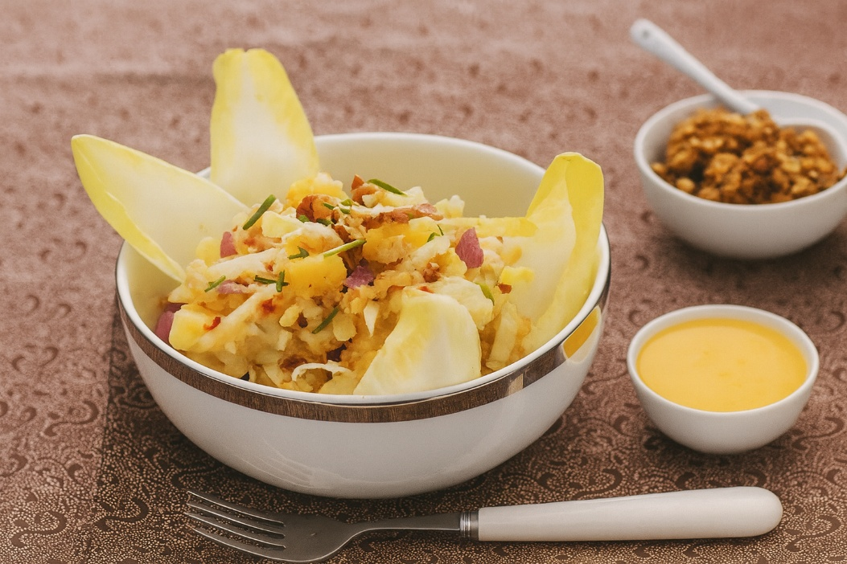

Ingrediënten: 2 personen
- 100 g walnoten, gehakt 1 pot Amsterdamse uien
- 400 g witlof 2 uien, gesnipperd
- Sambal naar smaak Paprikapoeder
- 1 blikje ananas in stukjes 400 g aardappelen
- 100 ml gekookte halfvolle melk 2 el. Olie
- Chorizo in stukjes en uitgebakken

Bereidingswijze:
- Schil de aardappelen en kook ze in water gaar.
- Verhit in een grote pan of wok de olie en bak hierin de uien glazig.
- Was de stronkjes witlof, bewaar 8 blaadjes en snijd de rest van de stronkjes fijn. Hak de walnoten wat fijner.
- Voeg kort voordat de aardappelen gaar zijn de witlof bij de uien, samen met de ananas, sambal en tot slot de walnoten. De witlof moet knapperig blijven.
- Breng de melk aan de kook.
- Giet de aardappelen af, stamp ze fijn en maak er puree van met de gekookte melk en de paprikapoeder.
- Schep het groentemengsel erdoor (niet roeren!).
- Serveer de stamppot op de bewaarde witlof blaadjes (laat ze er net onderuit steken) en leg de Amsterdamse uitjes erbij.

